Что такое День Победы http://www.zanimatika.narod.ru/Orden_mini.png

Что такое День Победы?  
Это утренний парад:  
Едут танки и ракеты,  
Марширует строй солдат.  
  
Что такое День Победы?  
Это праздничный салют:  
Фейерверк взлетает в небо,  
Рассыпаясь там и тут.  
  
Что такое День Победы?  
Это песни за столом,  
Это речи и беседы,  
Это дедушкин альбом.  
  
Это фрукты и конфеты,  
Это запахи весны…  
Что такое День Победы –  
Это значит – нет войны.

*(А. Усачёв)*

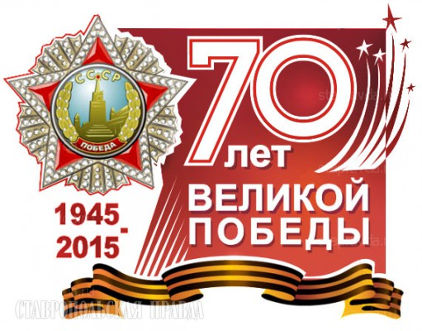

Победа http://www.zanimatika.narod.ru/Orden_mini.png

Мой прадед

Рассказывал мне о войне.

Как в танке сражались,

Горели в огне,

Теряли друзей,

Защищая страну.

Победа пришла

В Сорок пятом году!

Вечернее небо,

Победы салют.

Солдаты России

Наш сон берегут.

Я вырасту -

Детям своим расскажу,

Как прадеды их

Защищали страну!

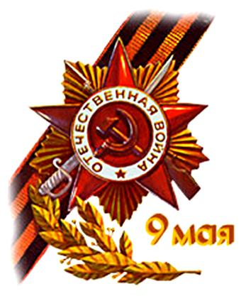



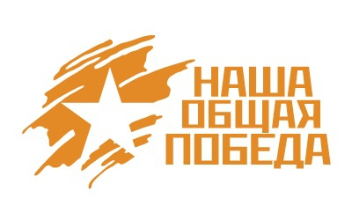**Дорогие друзья!**

Мы родились и выросли в мирное время. Мы никогда не слышали разрывов снарядов и воя сирен, извещающих о военной тревоге, не видели разрушенных фашистскими бомбами домов, не знаем, что такое нетопленое жилище и скудный военный паек. Нам трудно поверить, что человеческую жизнь оборвать так же просто, как утренний сон. Об окопах и траншеях мы можем судить только по кинофильмам, да рассказам фронтовиков, которых осталось совсем мало. Память о войне не проходит бесследно, она запечатлена в лучших литературных произведениях, в военных мемуарах и по сей день волнует многих людей.

Трагизм и величие, скорбь и радость, боль и память…

Всё это – Победа. Яркой негасимой звездой сверкает она на небосклоне отечественной истории. Ничто не может затмить её – ни годы, ни события. Не случайно День Победы – это праздник, который с годами не только не тускнеет, но занимает всё более важное место в нашей жизни.

2015 год – год знаменательный. Человечество отмечает 70-летие Победы советского народа в Великой Отечественной войне.

Для нашей страны эта дата наполнена особым смыслом. Это – священная память о погибших на полях сражений. Это – наша история, наша боль, наша надежда…

Основной долг всех последующих поколений нашей страны - долг перед поколением победителей - сохранить историческую память о Великой Отечественной войне, не оставить в забвении ни одного погибшего солдата, отдать дань благодарности за героический подвиг в Великой Отечественной войне живым ветеранам войны и трудового фронта.

Безвозвратные людские потери СССР на советско-германском фронте с 22.06.1941 г. по 09.05.1945 г.: Около 20 млн. человек.

Убито, умерло от ран и болезней: 6 885 100 человек.

Попало в плен, пропало без вести: 4 559 000 человек.

Из них умерло в плену: около 1,5 - 2 млн. человек.

Общие демографические потери: 8 668 400 человек.

Безвозвратные потери гражданского населения: 13 684 692 человек.

За годы войны на советской территории было разрушено около 70 000 населенных пунктов.





**Современным дошкольникам**

**о Великой Отечественной Войне**

Как начиналась война

Широка, чудесно изукрашена – земля привольная наша. Нет во всём белом свете страны милее и краше.  Реки – широкие.  Озёра – глубокие.  Горы – высокие.  Дали – далёкие…  Богатства несметные. Деревушки – родные. Церквушки – заветные.

Трудолюбивый, открытый народ – свободно, красиво и мирно живёт. Ни перед кем не кланяется, на чужое не зарится. Кругом кипит стройка, мчится, летит вперёд, русская птица-тройка.   
Такое не всем по-нраву, решили враги-фашисты покорить нашу державу. Что значит покорить? Кто сопротивляется – убить. Остальных в рабов превратить. А землю себе захватить. Начать войну и уничтожить страну… Святую Русь полонить. Растоптать, задушить, казнить!

Главный фашист – Гитлер, придумал адский план, назвал «Барбаросса». Решил советских людей из истории вычеркнуть, с планеты сбросить.

Чёрные заводы днём и ночью делают чёрные танки, – много их очень.

Чёрные заводы днём и ночью выпускают чёрные самолёты, – много их очень.

Чёрные верфи днём и ночью спускают со стапелей чёрные корабли, – много их очень.

А Гитлер белой краской рисует фашистские кресты, они как страшные каракатицы. Видит Гитлер во сне, как чёрные танки с крестами белыми по Красной площади катятся.

Накопив несметные силы, Гитлер решил, «пора». Фашистская Германия перешла границу СССР, 22 июня, 1941 года, ровно в четыре утра.

«Вставай, страна огромная»

Вставай, огромная страна…

Пришли лихие времена.

Погибнуть или победить,

иначе ведь не может быть.

Вставай, огромная страна,

идёт священная война.

«Не смеют крылья чёрные,

над родиной летать.

Поля её просторные,

не смеет враг топтать».

«РОДИНА-МАТЬ зовёт».

Кто же бросает в беде свою мать? Весь советский народ, как один пошёл воевать!

Наши танкисты, под красным знаменем – на земле бьют фашистов. И лётчики с красными звёздами на фюзеляжах – в небе бьют фашистов. И моряки, в бескозырках и тельняшках – на морях бьют фашистов. И артиллеристы меткими выстрелами бьют проклятых фашистов.

Но сильна ещё свастика, силён белый паук – фашистский крест. Нашу родную землю, ест и ест, ест и ест. Ест и не подавится. Красная Армия выбивается из сил, никак с фашистом не справится.

Вклад ребят-героев в нашу Победу

Девчонка – разведчица

Вот девчонка, хрупкая, тонкая… Мать смеётся: «Кожа и кости». А глазищи в полмира распахнуты, идёт, будто к тётке, в гости. Несёт красавица узелок, прыг да скок, прыг да скок.  За спиной автомат лязгнул, раздался придушенный лай, возник откуда ни возьмись, эсесовец с овчаркой, – откормленный бугай.

Узелок из рук вырывает, краюху хлеба вынимает, морщится брезгливо, собаке бросает. А потом как размахнётся, как слабую девочку пнёт. Мерзкий, трусливый, подлый урод.  Упала девчонка, кровь из носу побежала струйкой тонкой.

А когда очнулась, дело доделала до конца, отомстила поддонкам за замученного в концлагере отца. Девчонка разведчицей была, ценную информацию собрала: где у фашистов штаб, сколько снарядов и пушек, как со снабжением дела. В ту же ночь секретная телеграмма в Москву, командирам ушла.

«Летят самолёты, сидят в них пилоты». Пилоты фашистов бомбят. Что, Гансы и Фрицы, несладко, не спится? Не трогайте наших девчат!

Вовка – токарь

«Нет, не получится, слабый я, не удержать заготовку» – так поначалу говорил лучший токарь военного завода – Вовка. Потом ничего, привык. Сначала к винтовке прилаживал штык. Потом всё серьёзней работа, и получилось! Что, ты… Сейчас и смотреть загляденье, на Вовкиных рук творенье: снаряды и корпус для мины, для автоматов стволы, детали для машины, для походных кухонь котлы.  Без сна, на лютом морозе (в цеху только крыша, но не было стен), губы закусив до крови, Вовка не сдавался усталости в плен. Сутками от станка не отходил. Маленький, упрямый рот как молитву твердил… Твердил маленький упрямый рот: «За бабушку, за братишку; – что, взяли нас сволочи?, это мой фронт». Такие вот Вани и Сани, Пети и Вовки победу в тылу ковали: гранаты, патроны, винтовки.